荣耀！无锡老科技工作者受到习近平总书记接见

2024年12月31日无锡老科技工作者协会会员，退休党员教师俞斌受到习近平总书记亲切接见。  
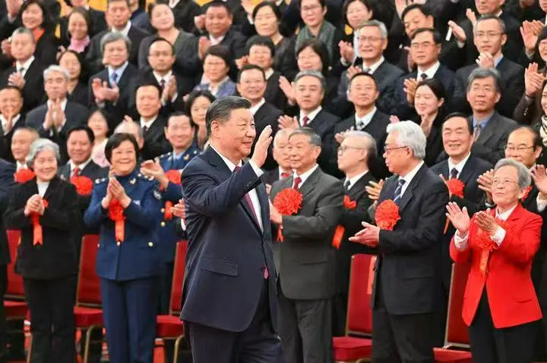

（第一排右起第三个 俞斌）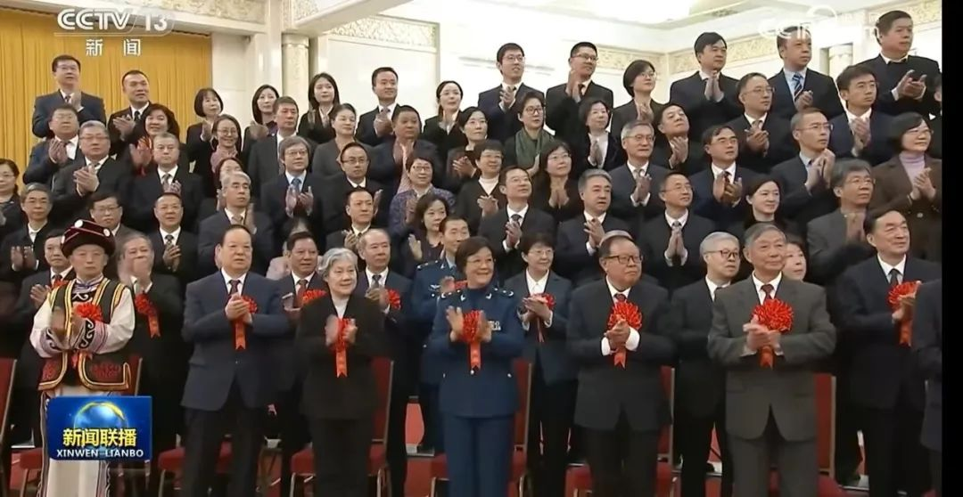

（第一排右起第二个 俞斌）

2024年12月30日，全国离退休干部先进集体和先进个人表彰大会在北京举行。12月31日上午，习近平总书记在北京人民大会堂亲切接见全国离退休干部先进集体和先进个人受表彰代表，向他们表示热烈祝贺，希望他们弘扬光荣传统、永葆政治本色，继续为以中国式现代化全面推进强国建设、民族复兴伟业作出积极贡献。其中来自无锡的“中国好人”、全国最美志愿者、江苏省道德模范、无锡教育年度人物、无锡市堰桥中学退休党员教师俞斌获评全国离退休干部先进个人（全省仅15名），受到习近平总书记的亲切接见。据悉全国离退休干部先进集体和先进个人每五年表彰一次，俞斌是全市唯一获此殊荣的退休教师。 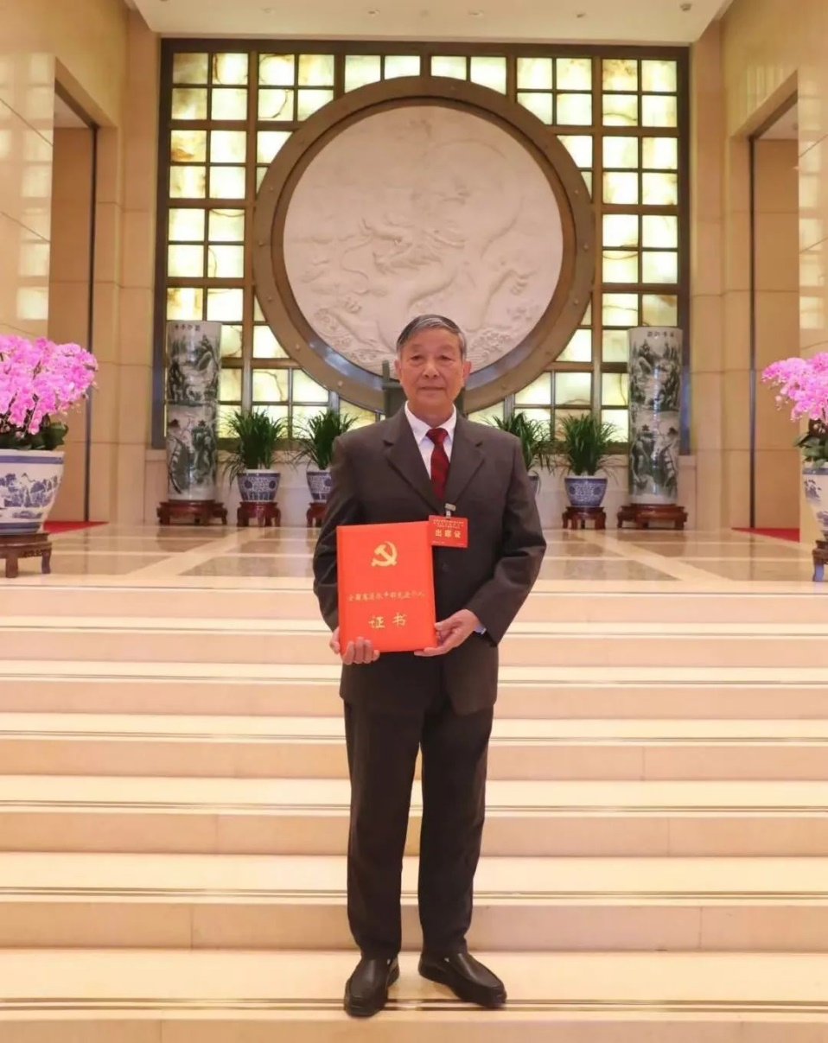  
　　回忆这次难忘的经历，俞斌倍感荣耀，他表示，作为一名共产党员，自己只是做了平凡普通的事，通往大山的路，会一直走下去。“今天受到习近平总书记等党和国家领导人的接见，握手的一刹那，我激动无比、热泪盈眶。党和国家给予老干部老同志至高无上的荣誉，激励我在公益助学路上，抓紧有生之年，多走一点路，多做一点事，多帮助需要帮助的孩子。”

凡人善举，微光成炬让我们一起来听听俞斌老师的故事。 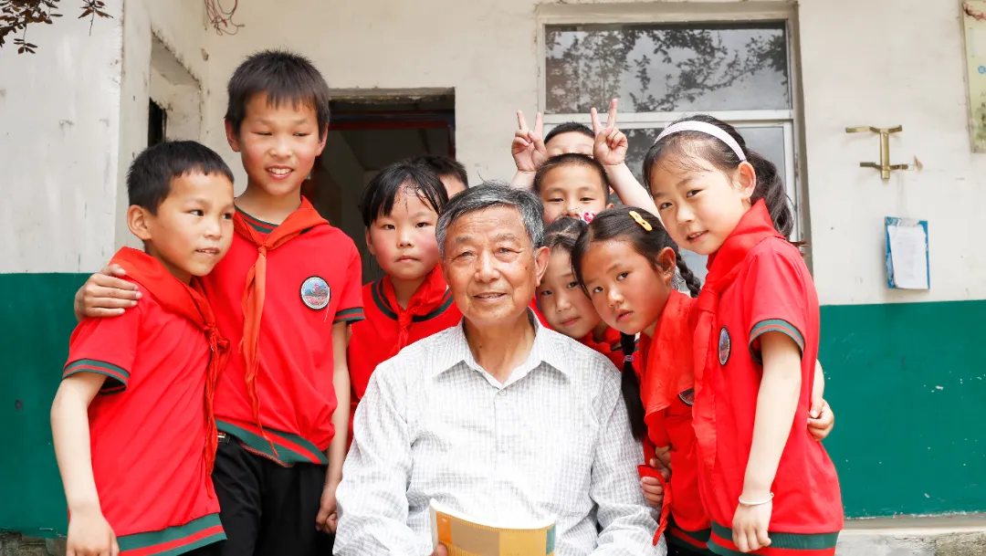

　　俞斌，1946年1月出生，1986年4月加入中国共产党，是无锡市堰桥中学一名退休党员教师。退休后，他选择退而不休，始终坚守教育初心，在助学路上奔走了30年。他三进西藏、四赴新疆、九下陕川、十上云贵，近200次走进大别山，助学之路已经走遍全国180多所学校，个人出资50余万元，先后结对帮助700余名学生。

俞斌的“爱心长跑”始于1994年3月，“希望工程”宣传画上失学女孩对学习充满渴望与期盼的“大眼睛”深深地震撼了他。“小时候由于家境贫困弟妹多，自己差点上不了学，是在学校的帮助下才完成了学业，我也要想方设法让这些渴望上学的孩子圆梦！”俞斌随即填写了结对救助志愿表，加入“希望工程1+1助学行动”，与贵州省开阳县立京小学失学半年多的刘章武结成了“对子”，从此开启了捐资助学的漫漫征程。  
 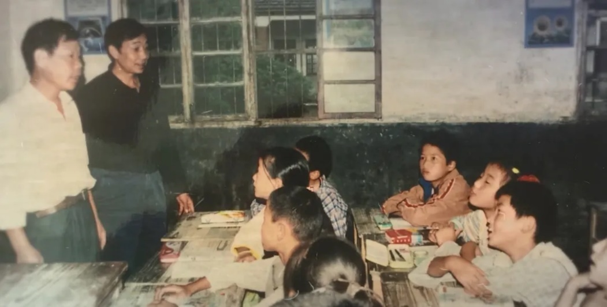

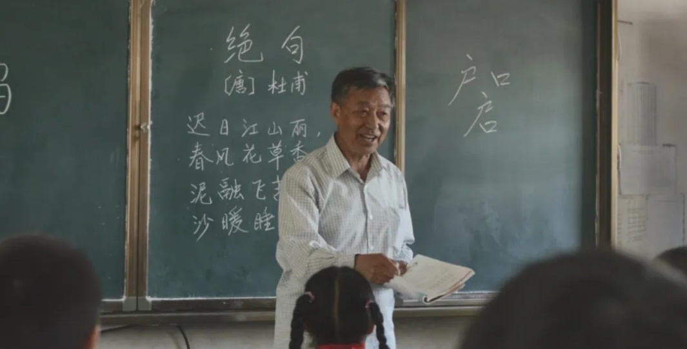

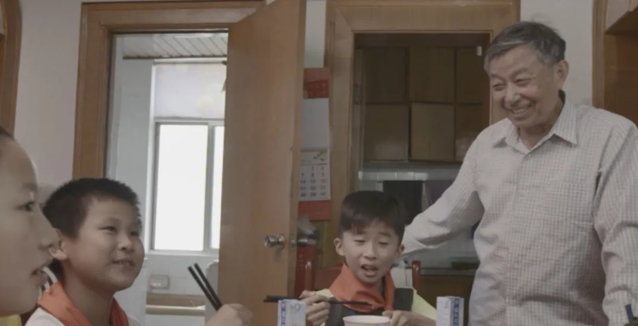

（爱心助学，俞斌几十年如一日）

　　30年来，他生活上节衣缩食，竭尽所能帮扶欠发达地区的学子，经俞斌推荐结对资助的学子达1400余名，捐赠衣物上百吨、爱心包裹1047个，个人资助累计50余万元，影响带动无锡、南京、上海、北京等地爱心人士捐款捐物，受益人数达6万余人。

　　2006年开始，俞斌不仅通过捐资助学让一个个濒临失学的孩子重返校园，还利用周末办起了“双休日爱心午（晚）餐”，甚至还把爱心餐送到全国各地大山深处，帮助留守儿童、失依儿童、随迁儿童改善生活。截至目前，先后有2000多人次孩子享受到了爱心午（晚）餐。

　　涓涓细流，汇成大爱。2015年10月22日，以俞斌名字命名的“公益助学俞斌爱心工作室”在无锡市惠山区堰桥街道挂牌成立，这是江苏省乃至全国首个以“中国好人”命名的爱心工作室。9年来，俞斌携手无锡市红十字会、有关慈善（基金）会、街道志愿服务团队等，以专业化的项目运作，推动街道爱心助学队伍的建立、培育和壮大。期间，他还以《用爱托起希望的太阳——“中国好人”俞斌助学路上的故事》为题，每年开展公益宣讲30余场，带动更多党员干部和学校、企业加入到结对助学队伍之中，共捐建爱心书屋20个，援助爱心旗杆55根，社会各界爱心人士捐款100余万元。

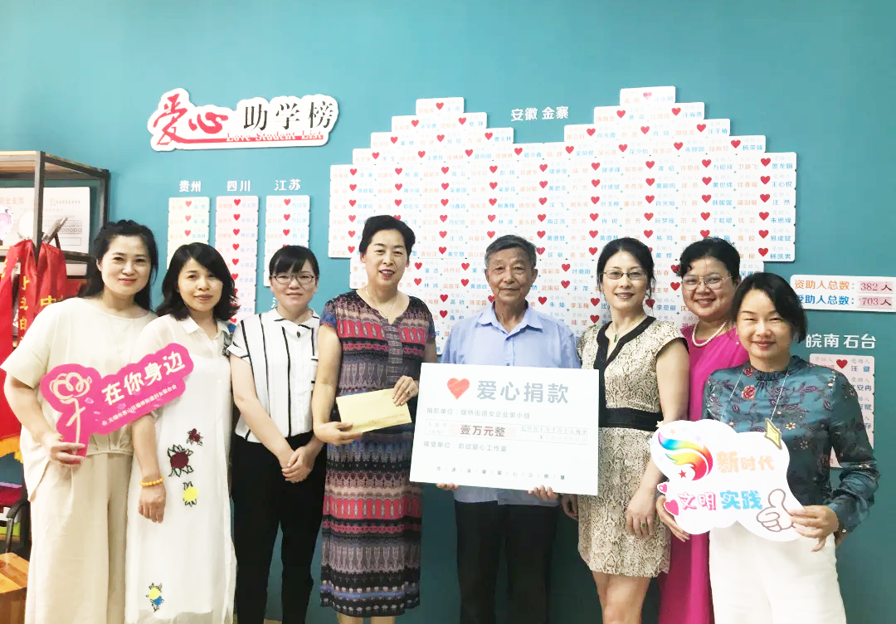

　　在俞斌的结对名单中，有一个特殊的名字叫黄文秀。从大二开始，黄文秀就接受着俞斌团队的资助，硕士毕业后，她回到家乡广西百色县担任百坭村驻村第一书记。2019年，黄文秀遭遇山洪因公殉职，被追授“时代楷模”、全国五一劳动奖章、全国道德模范、全国优秀共产党员等荣誉称号。在得知她牺牲后，俞斌唏嘘不已：“文秀生前给工作室推荐过3名学生，当时因为种种原因没有助学结对成功。”

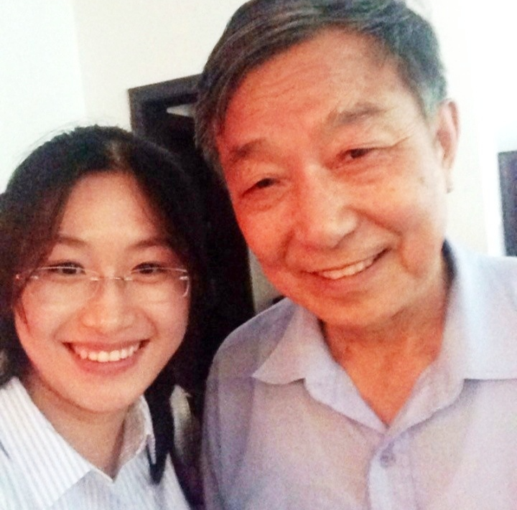 

左图为俞斌与黄文秀唯一的一张合影 右图为黄文秀送给俞斌爱心团队的折扇

　　为了完成这一结对心愿，74岁的俞斌义无反顾地踏上了前往百色的寻访之路。他起早贪黑、辗转多地，克服人生地不熟、语言不通等困难，最终通过黄文秀家人的帮助，顺利找到了那3个孩子，办成了结对手续。如今，广西百色已经有90多个孩子参与结对，俞斌每年都会去看望他们。 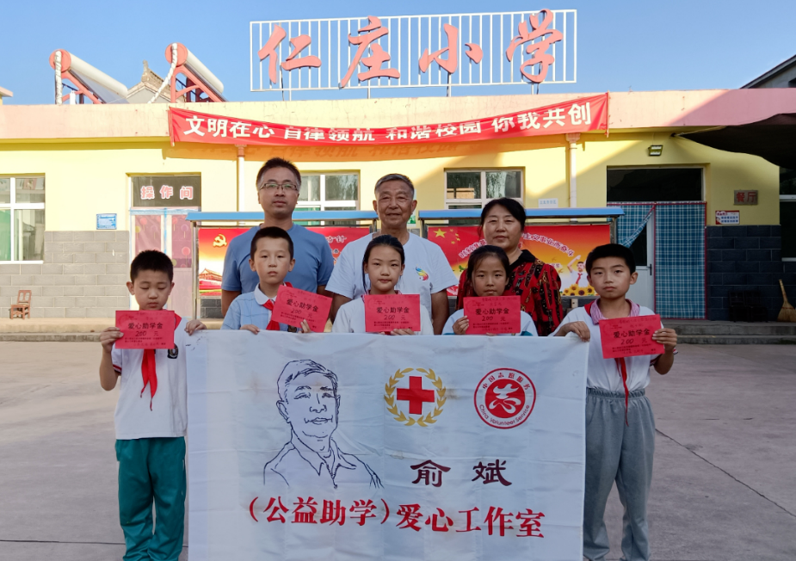

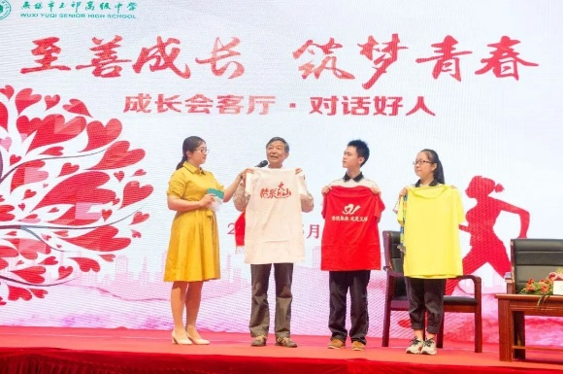 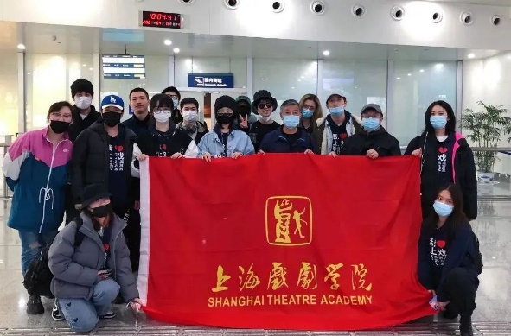

　　一时行善不难，一生行善不易。30年来的助学路，俞斌用他的执着坚守赢得了社会的广泛赞誉，他的事迹曾在2021年央视《奔跑中国》、2022年江苏卫视《我的家》等栏目播出，还屡获全国各级荣誉表彰，被评为“江苏省优秀共产党员”“江苏省首届最美老干部志愿者”“江苏省离退休干部先进个人”、全国“老有所为楷模”、全国最美志愿者，荣登2009年“中国好人榜”。

无锡市老科技工作者协会

2025年1月6日